Муниципальное бюджетное общеобразовательное учреждение

«Средняя общеобразовательная школа а. Ново-Кувинск»

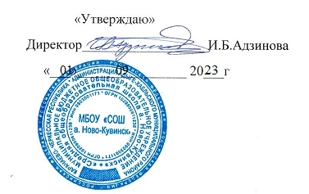

Годовой календарный график на 2023-2024 учебный год

.

Годовой календарный учебный график МБОУ «СОШ а. Ново-Кувинск» составлен на основе ч. 1 ст.41 ФЗ «Об образовании в Российской Федерации», согласно которой охрана здоровья обучающихся включает в себя определение оптимальной учебной, внеучебной нагрузки, режима учебных занятий и продолжительности каникул. Порядок организации и осуществления образовательной деятельности по основным общеобразовательным программам-образовательным программам начального общего, основного общего и среднего общего образования сформирован в соответствии с Федеральным законом от 24 сентября 2022 года №371-ФЗ «О внесении изменений в Федеральный закон «Об образовании в Российской Федерации» и статей 1 Федерального закона «Об обязательных требованиях в Российской Федерации» (Федеральный закон №371-ФЗ),в соответствии с пунктом 10.1 статьи 2 Федерального закона 273-ФЗ .

Продолжительность 2023-2024 учебного года в МКОУ «СОШ а. Ново-Кувинск»

Начало учебного года- 01.09.2023г.

Завершение – для 1,9,11 классов 20 мая 2024г, для 2-8 и 10 классов 26 мая 2024г.

Сроки начала и окончания каникул:

|  |  |  |
| --- | --- | --- |
| Каникулы | Начало и окончание каникул | Количество календарных дней |
| Осенние | 28.10.2023г-05.11.2024г | 7 дней |
| Зимние | 30.12.2023г -07.01.2024г | 7 дней |
| Весенние | 23.03.2024г-31.03.2024г | 7 дней |
| Летние | 01.06.2024г – 31.08.2024г | 92 дня |
| Дополнительные для первоклассников | 17.02.2024г-25.02.2024г | 7 дней |

Продолжительность учебного года:

1 класс -33 учебные недели,2-4 классы не менее 34 учебных недель,5-9 классы – не менее 34 учебных недель.

Начало занятий: 8.30. Окончание занятий: 14.10

Занятия в 1 классе, 5-11 классах по пятидневной учебной неделе.